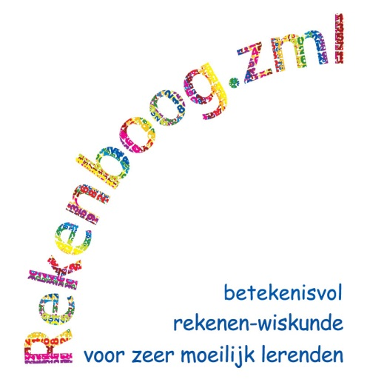

**Kalender**

**activiteiten voor niveau 5 t/m 8**

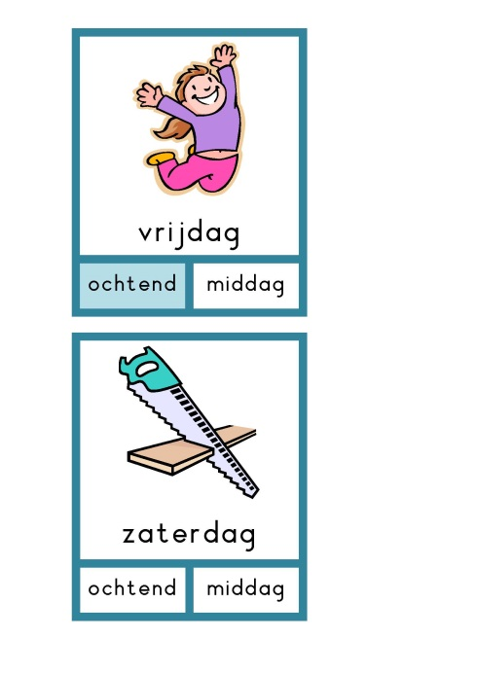

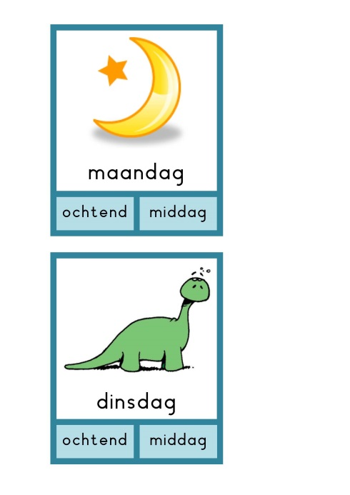

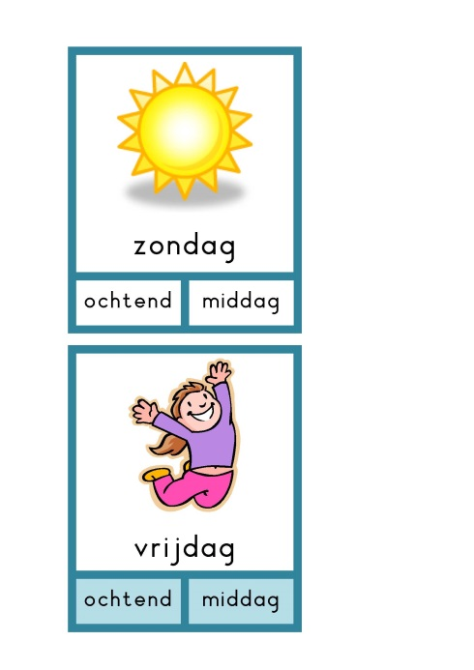



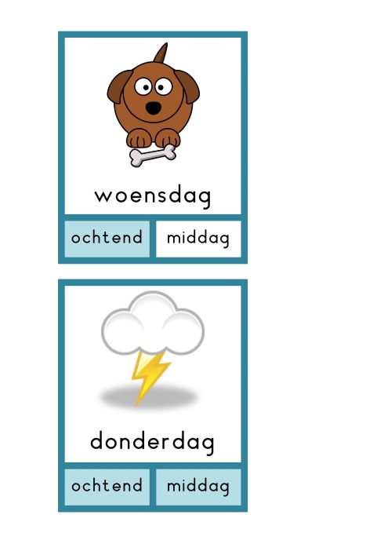



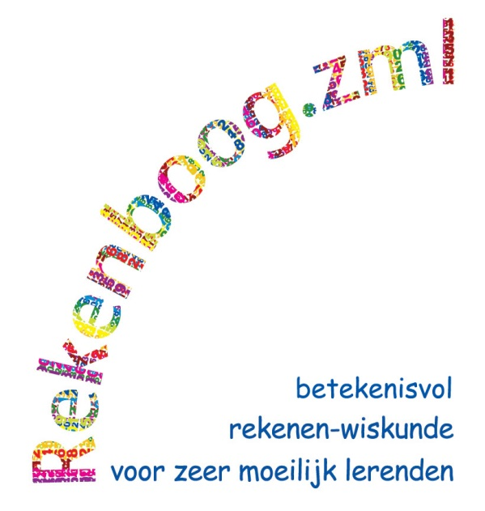

**Katern Kalender**

**activiteiten voor niveau 5 tot en met 8**

**Auteurs**

Dineke de Groot (CED-Groep)

Wim Hoogendijk (CED-Groep)

www.Rekenboog.nl

oktober 2013

© Rekenboog.zml

Het project Rekenboog.zml is een samenwerkingsproject van Freudenthal Instituut, CED-Groep en SLO. Het project wordt gefinancierd door het ministerie van OC en W.

**Woord vooraf**

Graag bieden wij u dit katern aan met oefenactiviteiten rond de kalender voor 8-12 jarige leerlingen in het ZML-onderwijs.

De genoemde activiteiten beslaan geen volledige lessen. Het gaat om een verzameling ideeën voor korte activiteiten. Een deel van de activiteiten zijn geschikt als opwarmertje aan het begin van een dag of als afsluiting. Ook zijn sommige activiteiten geschikt om zomaar even tussendoor te doen.

Belangrijk is om de doelen veelvuldig te herhalen. Liefst zo gevarieerd mogelijk.

De auteurs

CED-Groep Rotterdam

Unit Ontwikkeling & Innovatie

**Inhoudsopgave**

1. De dagen van de week 7

2. Gisteren, vandaag en morgen 9

3. Lente, zomer, herfst, winter 11

4. Overmorgen en eergisteren 13

5. Een jaar heeft 12 maanden 15

|  |  |  |
| --- | --- | --- |
| **Les** | **Leerstofonderdeel** | **Lesdoelen** |
| **1. De dagen van de week** | Kerndoel 3.3 niveau 5 | - de leerlingen leren dat een week 7 dagen heeft  - de dagen van de week op volgorde benoemen |
| **2. Gisteren, vandaag en morgen** | Kerndoel 3.3 niveau 6 | - de dag van vandaag, gisteren en die van morgen benoemen |
| **3. Lente, zomer, herfst en winter** | Kerndoel 3.3 niveau 7 | - de leerlingen leren de volgorde van de seizoensnamen |
| **4. Overmorgen en eergisteren** | Kerndoel 3.3 niveau 8 | - de leerlingen leren de begrippen overmorgen en eergisteren |
| **5. Een jaar heeft 12 maanden** | Kerndoel 3.3 niveau 8 | - de leerlingen leren dat een jaar 12 maanden heeft |

**1. De dagen van de week**

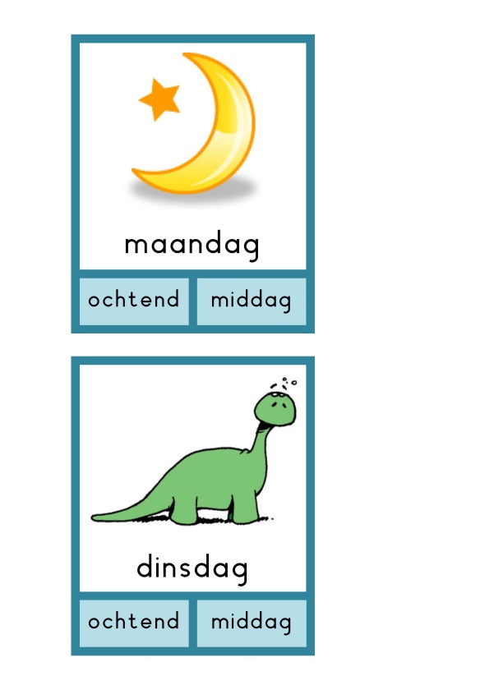

Kerndoel Deze activiteit levert een bijdrage aan het kerndoel:

3 De leerlingen leren omgaan met tijd in alledaagse situaties

Leerstofonderdeel Kerndoel 3.3 niveau 5

Doel - de leerlingen leren dat een week 7 dagen heeft

- de dagen van de week op volgorde benoemen

Materiaal - prentenboeken over de dagen van de week (zie verderop)

- foto’s van dagelijkse activiteiten

*De dagen van de week kunnen het best worden aangeleerd door middel van een versje.*

**Activiteiten**

Er zijn heel veel verschillende liedjes of versjes over de dagen van de week:

Op de melodie van ‘Altijd is Kortjakje’ ziek:

*maandag, dinsdag, woensdag, donderdag, vrijdag, zaterdag en zohondag,*

*zaterdag en zondag zijn we vrij,*

*woensdagmiddag ook erbij,*

*maandag, dinsdag, woensdag, donderdag, vrijdag, zaterdag en zohondag.*

*De dagen van de week zijn er zeven*

*Ik ken ze allemaal, ik zeg ze wel even*

*maandag, dinsdag, woensdag, donderdag, vrijdag, zaterdag, zondag.*

Bron: Schatkist (uitg. Zwijsen)

*Luister goed,*

*Ik heb een vraag.*

*Wat voor dag is het vandaag?*

*Is het maandag, dinsdag, woensdag*

*is het donderdag ja of nee?*

*Is het vrijdag, zaterdag of zondag…*

*Wie heeft er een idee?*

Op de melodie van ‘Deze vuist op deze vuist’ van Ome Willem:

*Maandag is de 1e dag,*

*dinsdag is de 2e dag*

*woensdag is de 3e dag*

*en donderdag de 4e*

*vrijdag is de 5e dag*

*zaterdag is de 6e dag*

*zondag is de 7e dag*

*en een week heeft 7 dagen*

*De week heeft 7 dagen*

*7 dagen heeft de week*

*maandag dinsdag woensdag donderdag*

*vrijdag zaterdag zondag*

*De week heeft 7 dagen*

*7 dagen heeft de week*

*Ken je beertje Pluk?*

*Beertje Pluk heeft het altijd druk.*

*Op maandag doet hij de was.*

*Op dinsdag maait hij het gras.*

*Op woensdag poetst hij zijn schoenen.*

*En op donderdag gaat hij zijn huisje boenen.*

*Op vrijdag gaat Beertje Pluk in bad.*

*En op zaterdag gaat hij naar de stad.*

*En op zondag, als al het werk is gedaan,*

*trekt beertje Pluk zijn mooiste pakje aan.*

- Herhaal de liedjes dagelijks. Maak een tijdlijn met kaarten voor de dagen van de week waarop duidelijk wordt wat er bijzonder is aan een dag. Bijvoorbeeld woensdagmiddag en zaterdag en zondag zijn de kinderen vrij.

- Maak een weekplanner met de dagen van de week. Gebruik daarbij foto’s met activiteiten die verbonden zijn aan een bepaalde dag. Gebruik bij voorkeur foto’s van de leerlingen zelf.

- Oefen ook het opzeggen van de dagen van de week vanaf een willekeurige dag. Leerlingen moeten begrijpen dat het een cyclische herhaling is. Je kunt bijvoorbeeld beginnen op woensdag en dan doorgaan tot de volgende woensdag.

- Koppel de weekdagen aan het weer. Bespreek elke dag welk weer het is, zoek daar een foto bij en hang die bij de desbetreffende dag.

- Gebruik bij het opzeggen van de dagen ook de vingers. Steeds moet duidelijk worden dat het 7 dagen zijn. Daarna begint een nieuwe week.

- Op YouTube is ook een filmpje te vinden met een liedje van de dagen van de week ondersteund door gebaren: <http://www.youtube.com/watch?v=Op5e8slAWM4>

- Er zijn ook prentenboeken die te maken hebben met de dagen van de week, bijvoorbeeld:

- Rupsje Nooitgenoeg (Eric Carle)

- Wat eten we vandaag (Eric Carle)

- Kijk mee naar … Tijd (uitgeverij Zirkoon)

- De weekklok van Sterre (Barbara Looten)

- (prenten)boeken over het scheppingsverhaal

- Tobias, wat doe je daar! (Simone Kramer en Jenny Dalenoord)

**2. Gisteren, vandaag en morgen**

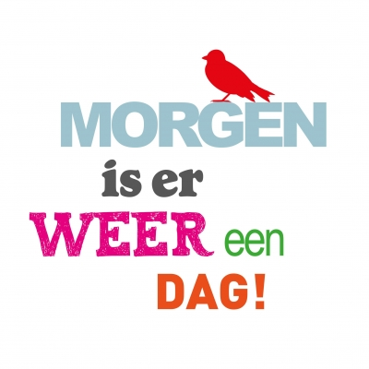

Kerndoel Deze activiteit levert een bijdrage aan het kerndoel:

3 De leerlingen leren omgaan met tijd in alledaagse situaties

Leerstofonderdeel Kerndoel 3.3 niveau 6

Doel - de dag van vandaag, gisteren en die van morgen benoemen

Materiaal - prentenboeken over de dagen van de week (zie verderop)

- foto’s van dagelijkse activiteiten

*Vandaag, morgen en gisteren kunnen verwarrende begrippen zijn omdat het morgen weer vandaag is. Morgen is het woensdag, maar morgen is morgen donderdag. Ook verwarrend is dat het begrip ‘morgen’ soms wordt gebruikt voor het begrip ‘ochtend’.*

**Activiteiten**

- De begrippen ‘gisteren’, ‘vandaag’ en ‘morgen’ zijn bekend bij de leerlingen. Koppel de termen aan een versje of liedje over de dagen van de week. Welke dag is het vandaag? Welke dag was het gisteren? Welke dag is het morgen?

- Herhaal nog regelmatig het opzeggen van de dagen van de week vanaf een willekeurige dag en koppel daaraan de begrippen ‘gisteren’, ‘vandaag’ en ‘morgen’.

- Er zijn allerlei prentenboeken die te maken hebben met de dagen van de week, bijvoorbeeld:

- Rupsje Nooitgenoeg (Eric Carle)

- Wat eten we vandaag (Eric Carle)

- Kijk mee naar … Tijd (uitgeverij Zirkoon)

- De weekklok van Sterre (Barbara Looten)

- (prenten)boeken over het scheppingsverhaal

- Tobias, wat doe je daar! (Simone Kramer en Jenny Dalenoord)

Koppel aan de verhalen de begrippen ‘gisteren’, ‘vandaag’ en ‘morgen’.

- Maak een serie foto’s van de activiteiten die vandaag in de klas worden gedaan. Hang die op onder de dag van vandaag (maandag, dinsdag …). Maak de volgende dag ook foto’s en hang die ook onder de desbetreffende dag van de week. Bespreek met de kinderen de gemaakte foto’s en bespreek daarbij de begrippen ‘gisteren’, ‘vandaag’ en ‘morgen’. Maak de leerlingen erop attent dat ‘vandaag’, ‘gisteren’ of ‘morgen’ niet steeds dezelfde dag is. Maar dat de foto’s die op maandag gemaakt zijn bij de maandag blijven horen. Dat wordt niet ineens dinsdag.

- Koppel de weekdagen aan het weer. Bespreek elke dag welk weer het is, zoek daar een foto bij en hang die bij de desbetreffende dag en gebruik in dat kader ook de woorden ‘gisteren’, ‘vandaag’ en ‘morgen’.

**3. Lente, zomer, herfst, winter**

[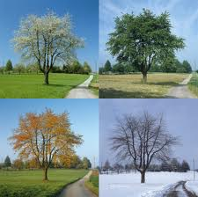](http://www.google.nl/url?sa=i&rct=j&q=&esrc=s&frm=1&source=images&cd=&cad=rja&docid=Wcs12NHbpJsYUM&tbnid=66Q9yn_lp_wPdM:&ved=0CAUQjRw&url=http%3A%2F%2Festhers101.blogspot.com%2F2012_06_01_archive.html&ei=4TNhUvHiMe_60gXjjIDgDw&bvm=bv.54176721,d.d2k&psig=AFQjCNHmIfGoY99CzMrBLV8uCagfhXmm5w&ust=1382188339255813)

Kerndoel Deze activiteit levert een bijdrage aan het kerndoel:

3 De leerlingen leren omgaan met tijd in alledaagse situaties

Leerstofonderdeel Kerndoel 3.3 niveau 7

Doel - de leerlingen leren de volgorde van de seizoensnamen

Materiaal - prentenboeken over de seizoenen (zie verderop)

- foto’s en digibordafbeeldingen waarop de seizoenen goed te zien zijn

*De begrippen ‘lente’, ‘zomer’, ‘herfst’ en ‘winter’ en de bijbehorende kenmerken moeten bekend zijn bij de leerlingen. Dit doel heeft betrekking op de volgorde van de seizoenen.*

**Activiteiten**

- Er zijn allerlei informatieve prentenboeken die te maken hebben met de seizoenen:

- Het grote kijkboek De vier seizoenen (B. Fontanel)

- Kijk om je heen. De vier seizoenen. (Marianne Boileve)

Bespreek de seizoenen en benadruk de volgorde waarin de seizoenen altijd voorkomen. Geef ook aan dat als je begint bij de lente dat dan altijd de zomer volgt. Daarna komt de herfst en dan de winter. Daarna begint het weer opnieuw met de lente.

- Begin met de lente: Nieuwe blaadjes aan de bomen. Dan volgt de zomer: blaadjes zijn donker en de boom zit helemaal vol. Dan de herfst met gekleurde blaadjes die uiteindelijk afvallen. Tot slot is het winter met een kale boom.

- Laat de leerlingen in groepjes tekeningen maken van de lente, zomer, herfst en winter en deze in de goede volgorde opplakken.

**4. Overmorgen en eergisteren**

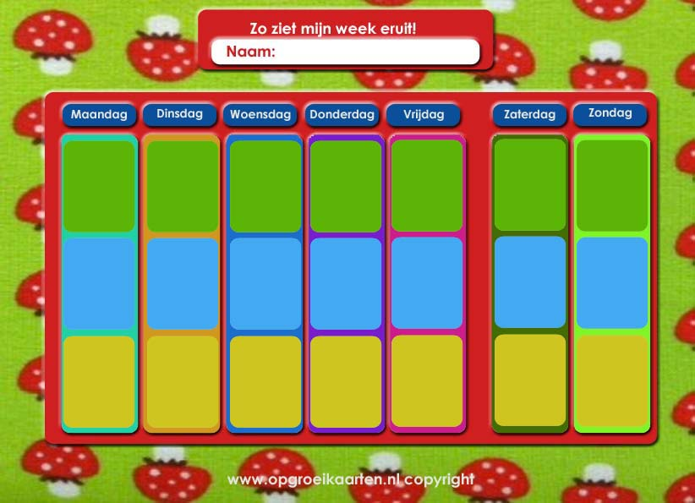

Kerndoel Deze activiteit levert een bijdrage   
 aan het kerndoel:

3 De leerlingen leren omgaan met tijd in alledaagse situaties

Leerstofonderdeel Kerndoel 3.3 niveau 8

Doel - de leerlingen leren de begrippen overmorgen en eergisteren

Materiaal - foto’s van dagelijkse activiteiten

*Overmorgen en eergisteren kunnen verwarrende begrippen zijn net als morgen en gisteren. Wat vandaag overmorgen is, is over twee dagen vandaag. De begrippen zijn niet gekoppeld aan een vaste dag in de week. Elke dag kan overmorgen of eergisteren zijn.*

**Activiteiten**

- De begrippen ‘gisteren’, ‘vandaag’ en ‘morgen’ zijn bekend bij de leerlingen. Koppel de termen aan de dagen van de week. Welke dag is het vandaag? Welke dag was het gisteren? Welke dag is het morgen?

- Hoe heet de dag ná morgen? En de dag vóór gisteren. Introduceer de begrippen ‘overmorgen’ en ‘eergisteren’ en koppel ze aan de dagen van deze week.

- Herhaal nog regelmatig het opzeggen van de dagen van de week vanaf een willekeurige dag en koppel daaraan de begrippen ‘gisteren’, ‘vandaag’ en ‘morgen’ en de nieuwe begrippen ‘overmorgen’ en ‘eergisteren’.

- Maak een serie foto’s van de activiteiten die vandaag in de klas worden gedaan. Hang die op onder de dag van vandaag (maandag, dinsdag …). Maak de volgende twee dagen ook foto’s en hang die ook onder de desbetreffende dag van de week. Bespreek met de kinderen de gemaakte foto’s en bespreek daarbij de begrippen ‘gisteren’, ‘vandaag’ en ‘morgen’ en de nieuwe begrippen ‘overmorgen’ en ‘eergisteren’. Maak de leerlingen erop attent dat ‘vandaag’, ‘gisteren’ of ‘morgen’ niet steeds dezelfde dag is. Maar dat de foto’s die op maandag gemaakt zijn bij de maandag blijven horen. Dat wordt niet ineens dinsdag.

- Koppel de weekdagen aan het weer. Bespreek elke dag welk weer het is, zoek daar een foto bij en hang die bij de desbetreffende dag en gebruik in dat kader ook de woorden ‘gisteren’, ‘vandaag’ en ‘morgen’ en de nieuwe begrippen ‘overmorgen’ en ‘eergisteren’.

- Oefen geregeld met opdrachten als: als het dinsdag is, welke dag was het dan gisteren en eergisteren? En welke dag is het dan morgen en overmorgen?

**5. Een jaar heeft 12 maanden**

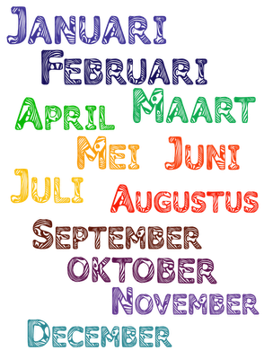

Kerndoel Deze activiteit levert een bijdrage aan het kerndoel:

3 De leerlingen leren omgaan met tijd in alledaagse situaties

Leerstofonderdeel Kerndoel 3.3 niveau 8

Doel - de leerlingen leren dat een jaar 12 maanden heeft

Materiaal - verjaardagskalender

*Het gaat er bij dit doel en op dit niveau nog niet om dat de leerlingen de maanden van het jaar in de goede volgorde onthouden. De namen van de maanden en de volgorde komt wel aan bod. Het is vooral belangrijk dat de leerlingen onthouden dat een jaar 12 maanden heeft.*

**Activiteiten**

- Vraag aan de leerlingen in welke maand ze jarig zijn. Inventariseer de genoemde maanden op het bord. Bestaan er nog maanden die niet genoemd zijn? Probeer alle maanden op het bord te krijgen. Kom samen tot de conclusie dat er 12 maanden zijn. Geef aan dat dat bij elkaar een jaar is.

- Probeer samen met de leerlingen de maanden in de goede volgorde te krijgen.

- Laat een verjaardagskalender zien. Lees de maanden van het jaar op. Laat de leerlingen hun vinger opsteken in de maand dat ze jarig zijn.

- Herhaal regelmatig de maanden van het jaar. Hoeveel zijn het er? Welke weet je nog?

- Laat de leerlingen een verjaardagskalender maken met 12 bladen. Op de bladen nog geen dagen. Maar wel de jarigen die in die maand jarig zijn. Dat kan iedereen.

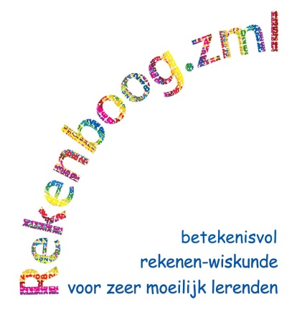

**Over het project Rekenboog.zml**

Dit project is een samenwerking van het Freudenthal Instituut (FIsme), de CED-Groep en de SLO. Binnen het project zijn tegelijkertijd materialen ontwikkeld voor de doelgroep 4- tot 8-jarigen (FIsme), 8- tot 12-jarigen (CED-Groep) en 12- tot 16-jarigen (SLO). Het project is gefinancierd door het ministerie van OCW.

**Doel van het project**

Doel van het project Rekenboog.zml is het ontwikkelen van betekenisvolle materialen en werkwijzen voor de gehele groep van zeer moeilijk lerenden van 4 tot en met 20 jaar. Het ontwikkelwerk wordt uitgevoerd in nauwe samenwerking met een aantal ZML-scholen.

Centraal staat de gedachte dat reken-wiskundeonderwijs zinvol en betekenisvol moet en kan zijn voor de leerlingen.

**Meer informatie**

Op de website [www.Rekenboog.nl](http://www.Rekenboog.nl) vindt u meer en actuele informatie over het project Rekenboog.zml. Ook staat er lesmateriaal op de website, dat u kunt downloaden en gebruiken in de klas.